Анализ эффективности
деятельности регионального специалиста по профилактике незаконного потребления наркотических средств и психотропных веществ, наркомании и токсикомании на территории муниципального образования «Нижнеудинский район»

Анализ эффективности деятельности регионального специалиста по профилактике незаконного потребления наркотических средств и психотропных веществ, наркомании и токсикомании на территории муниципального образования «Нижнеудинский район» (далее – региональный специалист) проводится во исполнение протокола заседания антинаркотической комиссии в Иркутской области от 20 мая 2020 года № 2-20 с целью повышения качества и результативности работы регионального специалиста на территории муниципального образования «Нижнеудинский район» и включает внешнюю, независимую оценку. Анализируемый период – с февраля 2020 г. по май 2021г. включительно.
Региональным специалистом областного государственного казенного учреждения «Центр профилактики наркомании» (далее – ЦПН) в муниципальном образовании «Нижнеудинский район» с февраля 2020 года работает Черных Анастасия Алексеевна, имеющей высшее педагогическое образование, с которой заключен контракт № 8 на оказание преподавательских услуг по проведению комплекса мероприятий в сфере профилактики незаконного потребления наркотических средств и психотропных веществ, наркомании и других социально-негативных явлений, пропаганде здорового образа жизни на территории муниципального образования «Нижнеудинский район».
С целью оценки охвата профилактическими мероприятиями всех образовательных организаций, расположенных на территории муниципального образования «Нижнеудинский район» (в разрезе поселений), в том числе средне-специальных учебных заведений (далее – ССУЗы), Черных А.А. предоставлен реестр всех общеобразовательных организаций, расположенных на территории муниципального образования «Нижнеудинский район» (Приложение 1). Помимо образовательных организаций предоставлен реестр муниципальных казённых учреждений культуры (далее – МКУК), с которыми она тесно взаимодействует на время летних каникул.
В анализируемый период всего было проведено 235 информационно-просветительских мероприятий с общим количеством участников – 17 669 человек.
В том числе:
- индивидуальные консультации подростков «группы риска» - 40;
- групповые тренинги с подростками «группы риска» - 11;
- индивидуальные консультации с родителями (законными представителями) подростков «группы риска» - 13;
- тренинги по профилактике незаконного потребления наркотических средств и психотропных веществ, наркомании и других социально-негативных явлений, формированию приоритетов здорового образа жизни для подростков и молодежи - 68;
- информационно-разъяснительные лекции, беседы, кинолектории, викторин, флешмобы, дискуссии, интерактивные игры, ток-шоу, брейн-ринги, мастер-классы и иные формы - 66;
- занятия по подготовке и обучению волонтеров (развитие АВД Нижнеудинского района) по пропаганде здорового образа жизни из числа подростков и молодежи - 12;
- массовые акции по пропаганде здорового образа жизни среди молодежи по профилактике наркомании и других социально-негативных явлений среди подростков и молодежи, в том числе акции единого действия «День здоровья», «Телефон доверия», «Международный день борьбы с наркоманией» и другие - 7;
- лекционные мероприятия для родителей по предупреждению наркотической зависимости у детей и подростков - 12;
- круглые столы по профилактике алкогольной, наркотической и других зависимостей с привлечением субъектов профилактики- 4;
- лекционные мероприятия с работниками на рабочих местах, в том числе на техногенно-опасных предприятиях или предприятиях, связанных с источником повышенной опасности - 2.
Проведена независимая оценка взаимодействия с образовательными организациями муниципального образования «Нижнеудинский район».
Регионального специалиста Черных А.А. знают в образовательных организациях муниципального образования «Нижнеудинский район», визитки расположены на стендах поста «Здоровье +» (Приложение 2). Визитная карточка содержит ее контактные данные, а также перечень мероприятий, которые она готова организовать.
Деятельность регионального специалиста отражается в отдельном журнале профилактических мероприятий. В документации наркопостов (кабинетах профилактики) имеются сканированные копии первичных актов оказанных услуг, в которых кратко отражены форма, тема, ход мероприятия и достигнутый результат. Отчеты о проведенных мероприятиях отражаются в новостных лентах на сайтах образовательных организаций, группе «Антинаркотическое волонтерское движение НР» Вконтакте.
http://sosh10.1class.ru/home/5/?item=2#sm5 – тренинг «Стоп-стресс» МКОУ СОШ №10 г.Нижнеудинск;
http://zamzorskaya-sosh.ru/- тренинг «Трезвый старт» МКОУ Замзорская СОШ;
http://nizhneudinsk48.ru/page85/my-za-chistye-legkie/ тренинг «Никотиновый балласт» МБОУ СОШ№48 г.Нижнеудинск;
https://vk.com/avd_nizneudinsk - группа АВД Нижнеудинского района
План работы регионального специалиста отражен в «Плане дополнительных мероприятий по противодействию распространению наркомании на территории муниципального образования «Нижнеудинский район» на 2020 год, утвержденном протоколом заседания антинаркотической комиссии муниципального образования «Нижнеудинский район» (далее – Протокол) от 03 июня 2020г. №31, «Плане реализации управленческих решений и предложений по изменению наркоситуации в муниципальном образовании «Нижнеудинский район» на 2020 год и 2021 год» (Протоколы №31 от 03 июня 2020г., №36 от 2 июня 2021г.), совместные планы работы утверждены с каждой профессиональной образовательной организацией на 2020-2021 учебный год (ОГБПОУ «Нижнеудинское медицинское училище», ГБПОУ «Нижнеудинский техникум железнодорожного транспорта», ГБПОУ «Профессиональное училище №48 п. Подгорный»).
На протяжении 2020-2021 учебного года Черных А.А. оказывала методическую помощь педагогам образовательных организаций, лицам, ответственным за работу наркопостов, кабинетов профилактики, специалистам учреждений культуры в виде предоставления сценарных разработок мероприятия, используемых в работе видеоматериалов, макетов информационных листовок, плакатов, методик по разработке онлайн-мероприятий.
При тесном взаимодействии с образовательными учреждениями и учреждениями культуры для своевременного информирования директоров школ, ССУЗов, директоров МКУК, социальных педагогов, кураторов кабинетов профилактики, специалистов активно используется e-mail рассылка анонсов областных, муниципальных мероприятий. На постоянной основе используется в работе информирование социальных педагогов, директоров МКУК посредством телефонной связи, различных групп в мессенджерах. Реестр контактных номеров предоставлен.
В работе Черных А.А. организовано межведомственное взаимодействие с субъектами профилактики:
- Управлением образования администрации муниципального района муниципального образования «Нижнеудинский район», образовательными организациями (организация профилактических информационно-просветительских мероприятий, индивидуальное консультирование несовершеннолетних «групп риска»);
- Отделом Министерства внутренних дел России по Нижнеудинскому району (далее - ОМВД), Нижнеудинским линейным отделом полиции Восточно-Сибирского линейного управления МВД РФ на транспорте (организация профилактических мероприятий, участие в оперативно-розыскных мероприятиях, информирование о местах размещения рекламы продажи наркотических средств);
- Областным государственным бюджетным учреждением здравоохранения «Нижнеудинская районная больница»; (проведение совместных круглых столов в образовательных организациях, профилактических акций, изготовление и передача информационных буклетов, листовок о социально-реабилитационных центрах, входящих в реестр Иркутской области, памятки о получении сертификата ЦПН на прохождение бесплатной реабилитации от наркомании;
- Комиссией по делам несовершеннолетних и защите их прав администрации муниципального района муниципального образования «Нижнеудинский район» (далее – КДНиЗП), отделом по делам несовершеннолетних ОМВД (индивидуальная работа с несовершеннолетними, состоящими на учете КДН и ЗП, ОДН, участие в рейдовых мероприятиях);
- отделом по работе с детьми и молодёжью Муниципального казенного учреждения «Районный центр народного творчества и досуга», муниципальными казёнными учреждениями культуры (разработка и организация совместных профилактических мероприятий, сбор и внесение сведений в электронную систему мониторинга «Единый банк данных», «Годовой отчет» «Муниципальный сегмент реабилитации и ресоциализации»);
- Антинаркотической комиссией муниципального образования «Нижнеудинский район» (участие в заседаниях, работа в составе рабочей группы по анализу острых отравлений наркотическими средствами и психотропными веществами, в том числе с летальным исходом, рабочей группы по анализу деятельности наркопостов, подготовка информации по повестке, исполнение поручений согласно пунктам протокола, организация совместных мероприятий);
- территориальным органом службы Роспотребнадзора Иркутской области в Нижнеудинском районе (организация совместных профилактических мероприятий, круглых столов);
- Нижнеудинской межрайонной уголовно-исполнительной инспекцией ГУФСИН России по Иркутской области (учет несовершеннолетних и молодёжи условно осужденных и осужденных в части незаконного оборота наркотических средств, индивидуальная работа).
Куратором регионального специалиста Кострикиной Ю.В. и секретарем антинаркотической комиссии муниципального образования «Нижнеудинский район» Чебоксаровой Е.А. неоднократно посещались мероприятия, проводимые специалистом региональной системы Черных А.А. Оценивались: включенность целевой аудитории в мероприятие, проработанность мероприятия с точки зрения содержательной части, свободное владение материалом. Мероприятия были качественно организованы, при необходимости использовался наглядный материал (презентации, видеоролики, листовки, раздаточная сувенирная продукция). Каждое мероприятие имело конкретную цель, структуру и ожидаемый результат.
В своей работе Черных А.А. использует различные формы профилактических мероприятий.
Рисунок 1. Формы мероприятий, используемые региональным специалистом

Комбинирует в своей деятельности разные виды тренингов, направленные на формирование определенных жизненных навыков.
На кольцевой диаграмме представлен в процентном соотношении охват участников в зависимости от количественного типа мероприятия.

Рисунок 2. Мероприятия по количественному типу охвата участников

Проводятся также мероприятия для специалистов муниципальных казённых учреждений, передавая опыт в разработке онлайн мероприятий, для работников техногенно-опасных предприятий.
В дистанционном режиме для работников Тайшетского территориального участка Восточно-Сибирской дирекции по тепловодоснабжению продемонстрированы видеоматериалы «Как работают наркотики», «Ты хозяин своей жизни» о медицинских и правовых последствиях употребления ПАВ, распространены буклеты «Семья - это главная линия защиты ребенка от наркотиков» от ЦПН, размещены на рабочем стенде плакаты "Это должен знать каждый", "Единый круглосуточный телефон психологической помощи".
Для сотрудников ОАО «Иркутской электросетевой компании» филиала «Западные электрические сети» проведена беседа о медицинских и правовых последствиях алкоголизма и наркомании, с использованием статистических данных за 2020 год по муниципальному образованию «Нижнеудинский район».

Отдельное внимание в работе регионального специалиста уделяется родителям (законным представителям) несовершеннолетних, для которых всего проведено 12 информационных мероприятий.
Своевременно реагирует на негативные тенденции в сфере незаконного оборота наркотических средств, никотиносодержащей продукции, токсикомании, информируя родителей о данных проблемах. Например, родительские собрания с беседами «Поговорим о СНЮСе», «Осторожно, СНЮС!» по информированию родителей о том, что такое СНЮС, симптомах отравления и мерах профилактики, статья в газету «Тракт» №35 2020г «Сниффинг- «новая» забава современных подростков». В связи с неблагополучной эпидемиологической обстановкой на территории Нижнеудинского района в 2020 году 6 мероприятий проведено в формате онлайн. На платформе Google формы проведено анкетирование законных представителей «Проблемы детей глазами родителей», направленное на предупреждение распространения наркомании, а также мотивационную пропаганду социально-психологического тестирования. С использованием материалов вебинара психолога ЦПН Игнатьевой И. И. «Взрослеем вместе с подростком» проведено обучение и повышение родительских компетенций по вопросам психологических особенностей воспитания подростков и профилактики употребления ПАВ. В рамках Международного дня отказа от курения проведен опрос родителей общеобразовательных учреждений муниципального образования «Нижнеудинский район» «Ребёнок и курение» с использованием Google форм. Анкетирование направлено на выявление мнения законных представителей на проблему табакокурения и факторов, способствующих к приобщению никотиновой зависимости несовершеннолетними. По завершению прохождения анкетирования родителям даны рекомендации «Как правильно организовать беседу с детьми по теме табакокурения».

В 2020 году под руководством регионального специалиста Черных А.А. получило новый толчок в развитии «Антинаркотическое волонтерское движение Нижнеудинского района». Обучение волонтеров проводилось ежемесячно на протяжении 2020 года в 2 этапа: весной - 15 человек из общеобразовательных организаций, осенью –18 студентов из профессиональных образовательных учреждений. В течение 2020-2021 учебного года в 5 потоков обучен и сформирован добровольческий актив общеобразовательных школ г. Нижнеудинска (83 чел), в рамках деятельности поста «Здоровье +». Каждый поток обучения состоял из 4 занятий: профилактика табакокурения; профилактика алкоголизма; профилактики наркомании; профилактические мероприятия как инструмент профилактики социально-негативных явлений. В работе по подготовке волонтеров региональный специалист на постоянной основе использует методические материалы «Школа здорового будущего», «Профилактика начинается с тебя (кейс добровольца), рабочая тетрадь волонтера.
С целью поддержки движения и улучшения взаимодействия между волонтерами проведен выездной тренинг на природе «Источники здоровых эндорфинов», круглый стол «АВД в ? и ответах».
Для своевременного размещения новостей, акций, конкурсов, профилактической информации и общения волонтерского сообщества создана группа Вконтакте «Антинаркотическое волонтерское движение НР». В 2021 году группа с аналогичным названием создана в Инстаграмме.
Волонтеры АВД являются активными участниками и организаторами профилактических мероприятий. С их помощью проведены: туристический профилактический слёт «На встречу весне», круглый стол «Профилактика.Здоровье.Будущее», профилактические акции «Дыши глубже», «Трезвость-норма жизни», «День белой ромашки», «Дыши свободно, будь независим!» челленджи #СТОП_туберкулёз, #NU_ДЫШИ, конкурс «Чистые горизонты» и др.
Для популяризации движения АВД НР постоянным волонтерам приобретено 10 комплектов худи.
16 волонтеров АВД в 2020г. стали слушателями областной онлайн-школы для добровольцев #БудьВтеме. После успешного завершения курса все добровольцы получили сертификаты.
Для учета волонтерской деятельности и с целью формирования банка волонтеров АВД НР Черных А.А. создан закрытый реестр «Антинаркотического волонтерского движения Нижнеудинского района».

Важнейшим аспектом оценки деятельности регионального специалиста, является работа по направлению КДНиЗП и организации индивидуально-профилактической работы с несовершеннолетними, замеченными в употреблении наркотиков, алкоголя, одурманивающих веществ, попавшие в поле зрение правоохранительных органов.
За отчетный период проведено 40 индивидуальных консультаций для детей, состоящих на учете в КДНиЗП, либо находящихся в трудной жизненной ситуации по следующим темам:
- профилактики алкогольной зависимости;
- табакокурение;
- употребление психоактивных веществ;
- самовольный уход из дома;
- профилактика различных правонарушений;
-пропаганда здорового образа жизни;
-организация правильной внеурочной занятости;
-о развитии антинаркотического волонтерского движения;
-укрепление детско-родительских отношений.

Во время очных консультаций подросткам выдавались памятки «Будь независим от наркотиков», «Будь здоров!», «ЗОЖ заряди организм жизнью», «Жизнь может быть такой, какой захочешь», стикеры с телефонами экстренных служб. В целях ежедневной профилактики все консультируемые подростки приглашены в группу ВК «Антинаркотическое волонтерское движение НР» 4 подростка «группы риска» стали постоянными её участниками.
На ряду с подростками, проводятся индивидуальные беседы, консультации законных представителей (13 чел.), дети которых состоят на учете КДН и ЗП и других видах профилактического учёта, даются практические рекомендации.
После индивидуальной консультации несовершеннолетнего разрабатывается план индивидуальной профилактической работы (далее –ИПР), рекомендации для родителей, подростка и выдаются под роспись. В плане ИПР региональный специалист указывает даты проведения индивидуальных консультаций, тематику и ответственных за исполнение (Приложение 3). При разработке плана определена цель, задачи и ожидаемые результаты проведенной работы. Сформированы индивидуальные карты профилактического сопровождения.

При разработке сценария профилактического мероприятия Черных А.А. опирается на возрастные особенности аудитории, тематику и формат. Активно использует в работе материалы общероссийской общественной организации «Общее дело»: видеофильмы «Секреты манипуляции. Табак», «Секреты манипуляции. Наркотики», «Секреты манипуляции. Алкоголь», «Секреты манипуляции. Никотин», мультипликационные фильмы «Опасное погружение», «Тайна едкого дыма», «Новая мода на зависимость», видеоматериал Всероссийского проекта «Трезвая Россия», ролики социальной рекламы, методические материалы ЦПН - видеолекции, записи вебинаров ведущих специалистов, разработки профилактических интеллектуальных игр (квизы, деловые игры и др.), кейсы обучения волонтеров АВД, лекции по профилактике социально-негативных явлений. На ряду с областными разработками в методической копилке Анастасии Алексеевны есть авторские разработки: онлайн-квиз «Живем БЕЗопасности», онлайн игра «Profilaktika», онлайн-игра «КВИС. Крутая возможность испытать себя», онлайн-викторина «Профилактика в лицах», «Код здоровья-ЗОЖ», опросники в Google формах «Проблемы детей глазами родителей», «Ребёнок и курение», «Проблемы наркомании в фокусе молодёжи», тренинг «Правовой практикум». В рамках реализации «Плана мероприятий по реализации концепции антинаркотической интернет - профилактики на территории МО «Нижнеудинский район» на 2020 год» создана серия видеороликов «Я_ЗНАЮ» о медицинских, социальных и правовых последствиях наркомании с участием волонтеров АВД.
Региональный специалист Черных Анастасия Алексеевна в соответствии с постановлением администрации муниципального района муниципального образования «Нижнеудинский район» №43 от 27 февраля 2020г. «О внесении изменений в состав Антинаркотической комиссии муниципального образования «Нижнеудинский район» является членом антинаркотической комиссии муниципального образования «Нижнеудинский район», заседания антинаркотической комиссии всегда посещает, докладывает в соответствии с повесткой заседания. За период 2020-2021годы по следующим темам:
16.03.2021 - О ходе исполнения Плана дополнительных мероприятий по противодействию распространению наркомании на территории муниципального образования «Нижнеудинский район» в 2020г.
17.09.2020 - Об организации в профессиональных образовательных учреждениях Нижнеудинского района работы по профилактике наркомании среди студентов
03.06.2020 - Об утверждении Алгоритма проведения в учреждениях среднего-профессионального образования мероприятий, направленных на диагностику обучающихся на предмет употребления наркотических средств.
03.06.2020 - О случаях отравлений спиртосодержащей продукцией за 4 месяца 2020 года в МО «Нижнеудинский район» и выработке мер по профилактике алкоголизации населения и снижению уровня отравлений спиртосодержащей продукцией в рамках компетенции.
02.06.2021г. - О реализации концепции антинаркотической интернет-профилактики в рамках повседневной деятельности по итогам 2020 г.

Секретарь антинаркотической комиссии Е.А. Чебоксарова

Приложение1

Реестр общеобразовательных организаций
муниципального образования «Нижнеудинский район»

Образовательная организация | Дата мероприятия | Мероприятие (название, формат, охват)
МКОУ «Атагайская СОШ» | 03.02.2020  10.09.2020 | - Тренинг с подростками «группы риска» «Твой выбор» - 7 чел.  - Тренинг «Источники здоровых эндорфинов» - 23 чел.
МКОУ «Алыгджерская СОШ» | - | мероприятия не проводились
МКОУ «Иргейская СОШ» | - | мероприятия не проводились
МКОУ «Замзорская СОШ» | 15.01.2021 | - Тренинг «Трезвый старт» - 14 чел.
МКОУ «Зареченская СОШ» | 19.01.2021  02.02.2021 | - Беседа «ЗОЖ- здорово осознанно жить» - 15 чел.  - Тренинг «Трезвый старт» -10 чел.
МКОУ «Катарбейская СОШ» | 04.02.2020  13.02.2020  14.02.2020  10.03.2020 | - Беседа «Ты художник своей жизни!» - 22 чел.  - Тренинг «Профилактика.Здоровье.Будущее» - 28 чел.  - Интеллектуальная игра «Знание-здоровье» - 16 чел.  - Тренинг «Опасная зависимость» -24 чел.
МКОУ «Костинская СОШ» | - | мероприятия не проводились
МКОУ «Камышетская СОШ» | 26.02.2021 | - Тренинг «Трезвый старт» - 18 чел.
МКОУ «СОШ с. Мельница» | 27.11.2020  27.11.2020  07.12.2020 | - Тренинг «группы риска» «Опасный спутник- алкоголь» -7 чел.  - Интеллектуальная игра «Звездный час»- 53 чел.  - Мастер-класс «Источники здоровых эндорфинов» -43 чел.
МКОУ «Порогская СОШ | - | мероприятия не проводились
МКОУ «Солонецкая СОШ» | - | мероприятия не проводились
МКОУ «Шумская СОШ» | 20.04.2020  26.01.2021  26.01.2021  26.01.2021 | - Дистанционная викторина «Мы выбираем жизнь!» - 40 чел.  - Тренинг с подростками «группы риска» «Вне зависимости» -10 чел.  - Тренинг «Источники здоровых эндорфинов» -21 чел.  - Беседа «Правовой ликбез» -38 чел.
МКОУ «Шебертинская СОШ» | - | мероприятия не проводились
МКОУ «Широковская СОШ» | 23.09.2020 | -Лекторий «Проблемы алкоголизации населения и наркомании в современном обществе» -8 чел.
МКОУ «Уковская СОШ» | 21.07.2021 | - Тренинг «Источники здоровых эндорфинов» -16 чел.
МКОУ «Худоеланская СОШ» | 07.09.2020  17.03.2021 | - Тренинг «Источники здоровых эндорфинов» -11 чел.  - Тренинг «Ты не один, или методы борьбы со стрессом» -23 чел.
МКОУ «Средняя школа №1 г. Нижнеудинск» | 28.04.2020  16.11.2020  04.02.2021  12.05.2021 | - Дистанционное анкетирование «Проблемы детей глазами родителей» - 28 чел.  - Тренинг «Никотиновый балласт» - 18 чел.  - Тренинг «Жизнь БЕЗ опасности» - 16 чел.  - Беседа «Табакокурение, как один из провоцирующих фокторов туберкулёза» -36 чел.
МКОУ «СОШ № 2 г. Нижнеудинск» | 20.04.2020  05.05.2020  20.10.2020  16.10.2020  10.12.2020  25.01.2021  25.01.2021  19.02.2021  29.04.2021 | - Дистанционная викторина «Мы выбираем жизнь!» -16 чел.  - Кинолекторий «Как наркотики влияют на ДНК человека» -83 чел.  - Тренинг «Табак- незримый враг!» -16 чел.  - Вебинар для родителей «Взрослеем вместе с подростком» - 40 чел.  - Видеолекторий «Секреты манипуляции.Наркотики» - 44 чел.  - Тренинг «Трезвый старт» - 13 чел.  - Интеллектуальная игра «Знание- здоровье» - 42 чел.  - Родительское собрание «Контентные риски. Как избежать их?» - 41 чел.  - Тренинг «Источники здоровых эндорфинов» - 13 чел.
МКОУ «СОШ № 3 г. Алзамай» | 11.05.2021 | -Тренинг «Правовой практикум» - 23 чел.
МКОУ СОШ №5 г. Алзамай | 20.04.2020  11.05.2021 | - Дистанционная викторина «Мы выбираем жизнь!» -43 чел.  - Тренинг «Правовой практикум» -22 чел.
МКОУ «СОШ № 9 г. Нижнеудинск» | 28.04.2020  17.12.2020  07.04.2021  08.04.2021  16.04.2021  16.04.2021 | -Дистанционное анкетирование «Проблемы детей глазами родителей» - 45 чел.  -Тренинг «Опасный спутник-алкоголь» -20 чел.  - Обучение волонтеров АВД Нижнеудинского района по принципу «Равный-равному» - 20 чел.  - Тренинг «Знание.Ответственность. Жизнь» -19 чел.  - Беседа «Правовой ликбез» -28 чел.  - Интеллектуальная игра «#Втеме» - 46 чел.
МКОУ «СОШ № 10 г. Нижнеудинск» | 12.03.2020  17.11.2020  17.12.2020  10.03.2021  30.04.2021 | -Тренинг «Опасная зависимость» - 22 чел.  -Тренинг «Никотиновый балласт» -16 чел.  -Тренинг «Никотиновый балласт» -23 чел.  -Тренинг «Ты не один, или методы борьбы со стрессом» -8 чел.  -Беседа «Предупрежден, значит вооружён» -39 чел.
МКОУ «СОШ № 11 г. Нижнеудинск» | 16.10.2020  16.10.2020  13.11.2020  20.05.2021  20.05.2021 | - Тренинг «Источники здоровых эндорфинов» -17 чел.  - Беседа «Анатомия алкоголизма» -11 чел.  - Интеллектуальная игра «Звездный час» -49 чел.  - Тренинг «группы риска» «Источники здоровых эндорфинов» -11 чел.  - Видеолекторий «Новая мода на зависимость - 36 чел.
МКОУ «СОШ № 12 г. Нижнеудинск» | 02.10.2020  02.12.2020  11.03.2021  11.03.2021  24.05.2021  24.05.2021  24.05.2021 | - Тренинг «Источники здоровых эндорфинов» - 14 чел.  - Тренинг «Опасный спутник-алкоголь» - 20 чел.  - Тренинг «#ВнеЗависимости» - 15 чел.  - Интеллектуальная игра «#Втеме» - 46 чел.  - Тренинг «Никотиновый балласт» -12 чел.  - Тренинг «Правовой практикум» -12 чел.  - Обучение волонтеров АВД Нижнеудинского района по принципу «Равный-равному» -15 чел.
МКОУ «СОШ № 25 г. Нижнеудинск» | 11.02.2020  11.02.2020  26.02.2020  28.04.2020  29.01.2021  17.02.2021 | - Тренинг «Профилактика.Здоровье.Будущее» - 16 чел.  - Акция «Вектор ЗОЖ»- 16 чел.  - Кинолекторий «Ты художник своей жизни!» - 99 чел.  - Дистанционное анкетирование «Проблемы детей глазами родителей» - 45 чел.  - Беседа «Привычки, какие они разные: полезные и крайне опасные» - 35 чел.  - Интеллектуальная игра «#В_теме» - 22 чел.
МКОУ «Школа-интернат №26 г. Нижнеудинск» | 21.02.2020  28.04.2020  16.10.2020  17.02.2021  16.03.2021  15.03.2021 | - Тренинг «Профилактика.Здоровье.Будущее» - 40 чел.  - Дистанционное анкетирование «Проблемы детей глазами родителей» - 40 чел.  - Вебинар для родителей «Взрослеем вместе с подростком» - 40 чел.  - Беседа «Правовой ликбез» -50 чел.  - Тренинг «ВнеЗависимости» - 15 чел.  - Обучение волонтеров АВД Нижнеудинского района по принципу «Равный-равному» -16 чел.
МБОУ СОШ № 48 г. Нижнеудинск | 22.02.2020  27.02.2020  16.03.2020  20.05.2020  12.11.2020  11.12.2020  11.02.2021  11.02.2021  03.04.2021 | - Беседа для родителей «Поговорим о снюсе» -56 чел.  - Беседа для родителей «Осторожно, снюс!» -25 чел.  - Круглый стол «Профилактика.Здоровье.Будущее» -31 чел.  - Онлайн-квест «Профилактика туберкулёза» -15 чел.  - Тренинг «Никотиновый балласт» -23 чел.  - Тренинг «группы риска» «Источники здоровых эндорфинов» -8 чел.  - Обучение волонтеров АВД Нижнеудинского района по принципу «Равный-равному» -16 чел.  - Родительское собрание «Контентные риски. Как избежать их?» - 43 чел.  - Беседа «Предупрежден, значит вооружён» - 42 чел.
МКОУ «Средняя общеобразовательная школа-интернат № 5 г. Нижнеудинск» | 16.11.2020  20.01.2021 | -Тренинг «Никотиновый балласт» -12 чел.  Обучение волонтеров АВД Нижнеудинского района по принципу «Равный-равному» -18 чел.
МБОУ «Центр образования» г. Нижнеудинск | 30.09.2020  28.09.2020  16.02.2021 | -Тренинг «группы риска» «Источники здоровых эндорфинов» -7 чел.  -Круглый стол - «Знание.Ответственность.Жизнь» -36 чел.  - Квест «#РУНЕТ_ВНЕугроз» -34 чел.
МКОУ Муксутская ООШ | 17.03.2020 | -Тренинг «Привычки, какие они разные…» -18 чел.
МКОУ Геологическая ООШ | 14.04.2021 | -Тренинг «ВнеЗависимости» -9 чел.
ГОКУ СК школа- интернат №6 г. Нижнеудинск | 08.12.2020  18.12.2020  12.02.2021  02.03.2021 | - Беседа «Привычки, какие они разные… Полезные и крайне опасные» - 41 чел.  - Тренинг «Опасный спутник-алкоголь» -18 чел.  - Тренинг «Источники здоровых эндорфинов» -18 чел.  - Беседа «Правовые аспекты наркомании» -18 чел.

Реестр средне-специальных учебных заведений

Образовательная организация | Дата мероприятия | Мероприятие (название, формат, охват)
Областное государственное бюджетное профессиональное образовательное учреждение «Нижнеудинское медицинское училище» | 19.03.2020г.  22.04.2020г.  28.10.2020г.  28.10.2020г.  24.03.2021г. | - Тренинг «Твой выбор» -20 чел;  - Дистанционное анкетирование «Проблемы наркомании в фокусе молодёжи» - 53 чел.;  - Тренинг «Источники здоровых эндорфинов» -11 чел.;  - Лекторий «О проблеме алкоголизации и наркомании в современном обществе. Медицинские и правовые последствия» - 43 чел.;  - Круглый стол «Проблемы наркомании в Нижнеудинском районе. Статистика, последствия, профилактика» -17 чел.
Государственное бюджетное профессиональное образовательное учреждение Иркутской области «Нижнеудинский техникум железнодорожного транспорта» | 15.04.2020г.  30.09.2020г.  30.10.2020г.  25.02.2021г. | - Дистанционное анкетирование «Проблемы наркомании в фокусе молодёжи» - 114 чел.  - Тренинг «Источники здоровых эндорфинов» - 22 чел.  - Тренинг «группы риска» «Опасный спутник» - 7 чел.  - Тренинг «Трезвый старт» - 18 чел.
Государственное бюджетное профессиональное образовательное учреждение Иркутской области «Профессиональное училище №48 п. Подгорный» | 17.03.2020г.  10.09.2020г.  28.01.2021г.  28.01.2021г.  12.04.2021г. | - Тренинг «группы риска» «Профилактика алкогольной зависимости» -7 чел.  - Тренинг «Источники здоровых эндорфинов» -14 чел.  - Тренинг «Вне зависимости» - 20 чел.  - Кинолекторий «Секреты манипуляции. Наркотики» -45 чел.  - Тренинг «Правовой практикум» -14 чел.
Частное учреждение профессионального образования Иркутский гуманитарно-технический колледж (г. Нижнеудинск) | 18.02.2020г.  29.03.2021г. | - Тренинг «Секреты манипуляции. Табак» - 31 чел.  - Круглый стол «Проблемы наркомании в Нижнеудинском районе. Статистика, последствия, профилактика» - 37 чел.

Реестр муниципальных казённых учреждений культуры

Организация | Дата мероприятия | Мероприятие (название, формат, охват)
МКУК Атагайского муниципального образования | 23.06.2020г.  06.07.2020г.  27.08.2020г. | - Видеолекции специалистов ЦПН - 118 чел.  - Онлайн-квест «Выбери свое будущее» - 19 чел.  - Онлайн-викторина «Код здоровья –ЗОЖ» - 15 чел.
МКУК ДК Сибиряк | 18.06.2020г.  06.07.2020г.  20.08.2020г. | - Видеолекции специалистов ЦПН - 118 чел.  - Онлайн-квест «Выбери свое будущее» - 15 чел.  - Онлайн-викторина «Код здоровья –ЗОЖ» - 15 чел.
МКУК Верхнегутарского муниципального образования | - | мероприятия не проводились
МКУК Староалзамайского муниципального образования | 17.08.2020г. | - Онлайн-викторина «Код здоровья –ЗОЖ» - 9 чел.
МКУК Заречного муниципального образования | 25.06.2020г.  24.08.2020г. | - Онлайн-квест «Выбери свое будущее» -15 чел.  - Онлайн-викторина «Код здоровья –ЗОЖ» - 20 чел.
МКУК Замзорского муниципального образования | 19.06.2020г. | - Онлайн-квест «Выбери свое будущее» - 15 чел.
МКУК Иргейского муниципального образования | - | мероприятия не проводились
МКУК Катарбейского муниципального образования | 23.06.2020г. | - Онлайн-квест «Выбери свое будущее» -15 чел.
МКУК Каменского муниципального образования | - | мероприятия не проводились
МКУК Катарминского муниципального образования | - | мероприятия не проводились
МКУК Костинского муниципального образования | 09.07.2020г.  09.07.2020г.  18.08.2020г. | - Онлайн-квест «Выбери свое будущее» - 16 чел.  - Видеолекции специалистов ЦПН - 42 чел.  Онлайн-викторина «Код здоровья –ЗОЖ» - 15 чел.
МКУК Нерхинского муниципального образования | - | мероприятия не проводились
МКУК Порогского муниципального образования | - | мероприятия не проводились
МКУК Солонецкого муниципального образования | 22.05.2020г.  24.06.2020г.  15.07.2020г.  18.08.2020г. | - Онлайн-викторина «Знание.Ответственность.Жизнь» - 15 чел.  - Видеолекции специалистов ЦПН -118 чел.  - Онлайн-квест «Выбери свое будущее» - 18 чел.  - Онлайн-викторина «Код здоровья –ЗОЖ» -17 чел.
МКУК Тофаларского муниципального образования | 20.06.2020г.  14.07.2020г.  02.09.2020г. | - Онлайн-квест «Выбери свое будущее» - 15 чел.  - Викторина «Знание.Ответственность.Жизнь» -15 чел.  - Викторина «Код здоровья-ЗОЖ» -15 чел.
МКУК Худоеланского муниципального образования | 25.06.2020г.  03.07.2020г. | - Видеолекции специалистов ЦПН - 470 чел.  - Онлайн-квест «Выбери свое будущее» -16 чел.
МКУК Чеховского муниципального образования | - | мероприятия не проводились
МКУК Усть-Рубахинского муниципального образования | 26.05.2020г.  25.08.2020г. | - Онлайн-викторина «Знание.Ответственность.Жизнь» -15 чел.  - Онлайн-викторина «Код здоровья –ЗОЖ» - 12 чел.
МКУК Уковского муниципального образования | 20.06.2020г.  07.07.2020г.  19.08.2020г. | - Видеолекции специалистов ЦПН - 96 чел.  - Онлайн-квест «Выбери свое будущее»- 16 чел.  - Онлайн-викторина «Код здоровья –ЗОЖ» -15 чел.
МКУК Шумского муниципального образования | - | мероприятия не проводились
МКУК Шебертинского муниципального образования | - | мероприятия не проводились
МКУК Широковского муниципального образования | 08.07.2020г.  25.08.2020г. | - Онлайн-квест «Выбери свое будущее» -38 чел.;  - Онлайн-викторина «Код здоровья – ЗОЖ» -36 чел.

Приложение 2

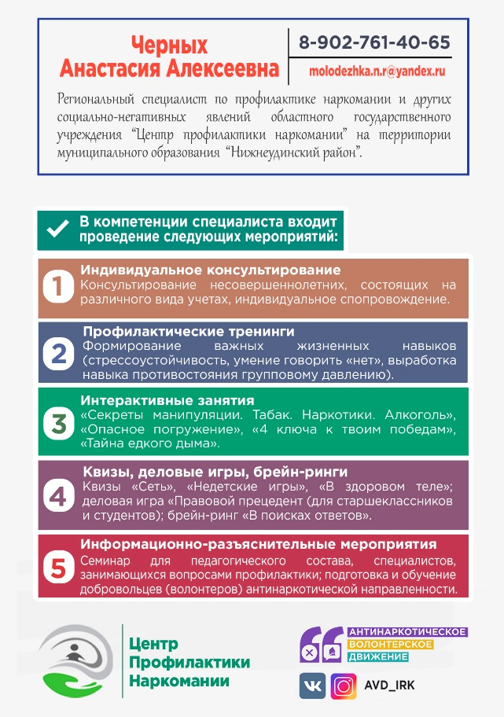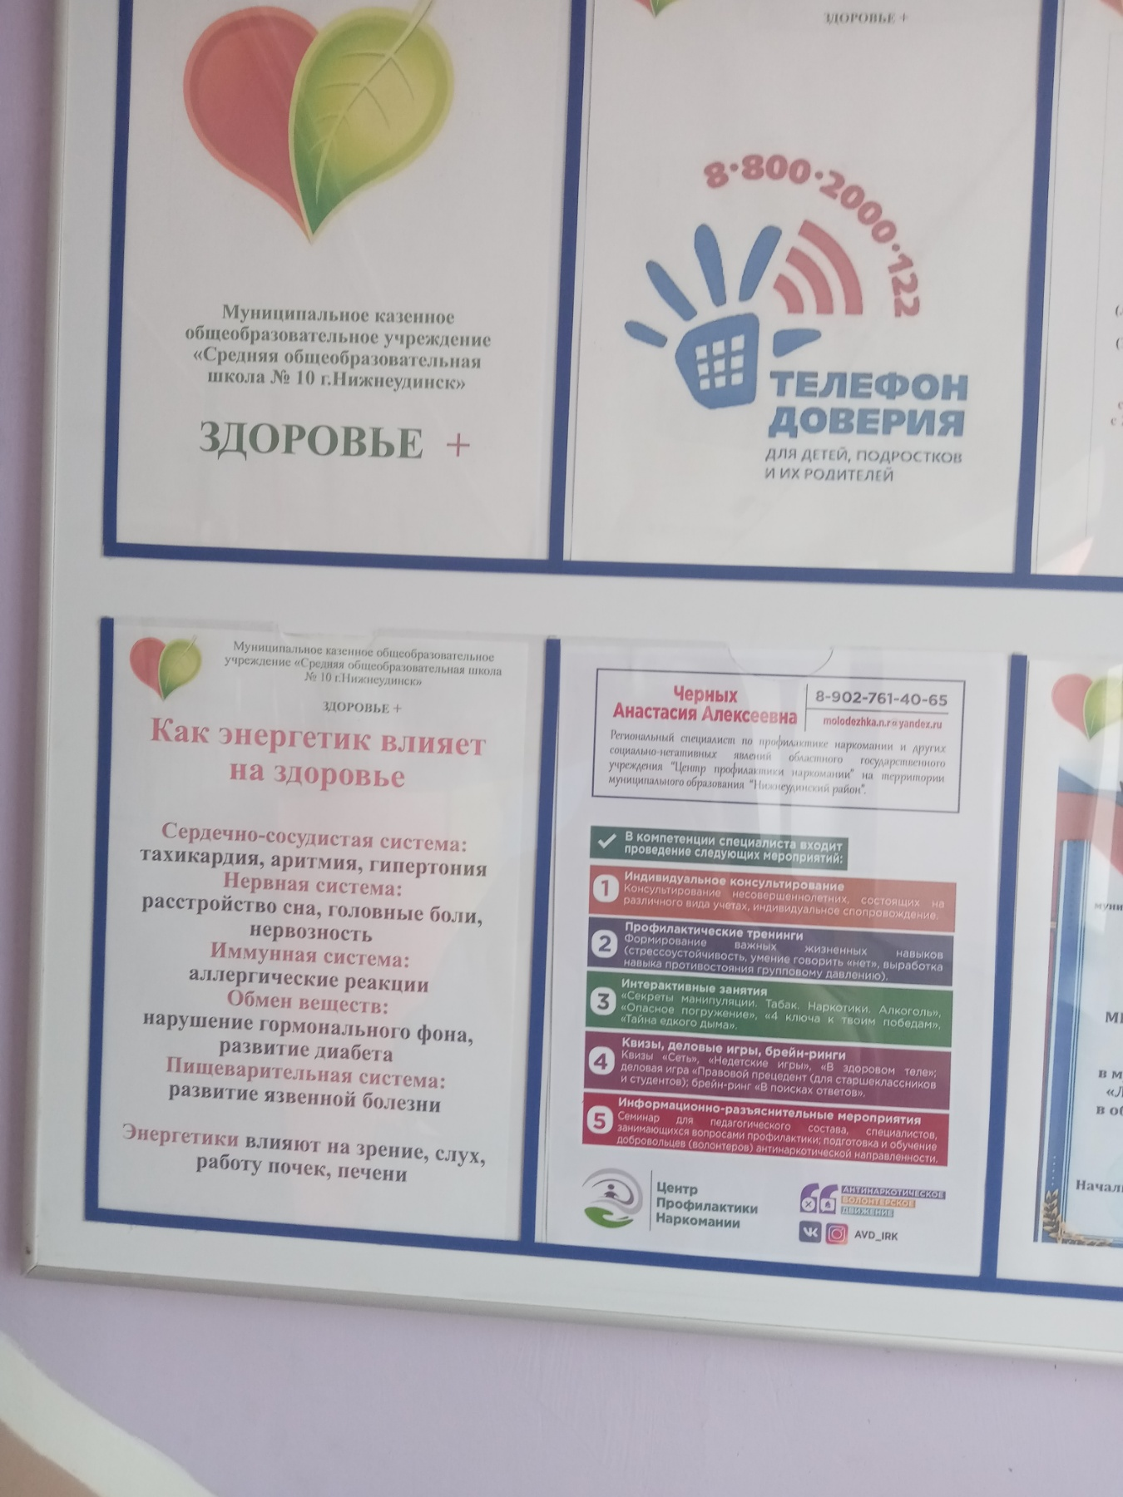

Визитка Черных А.А. МКОУ СОШ №10 г. Нижнеудинск

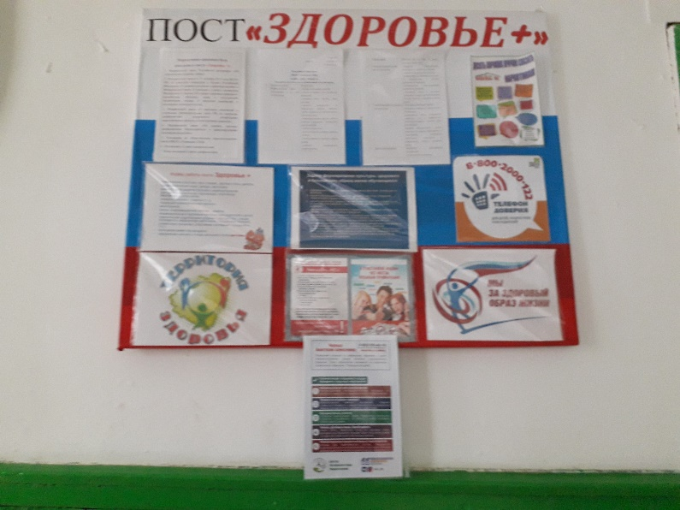 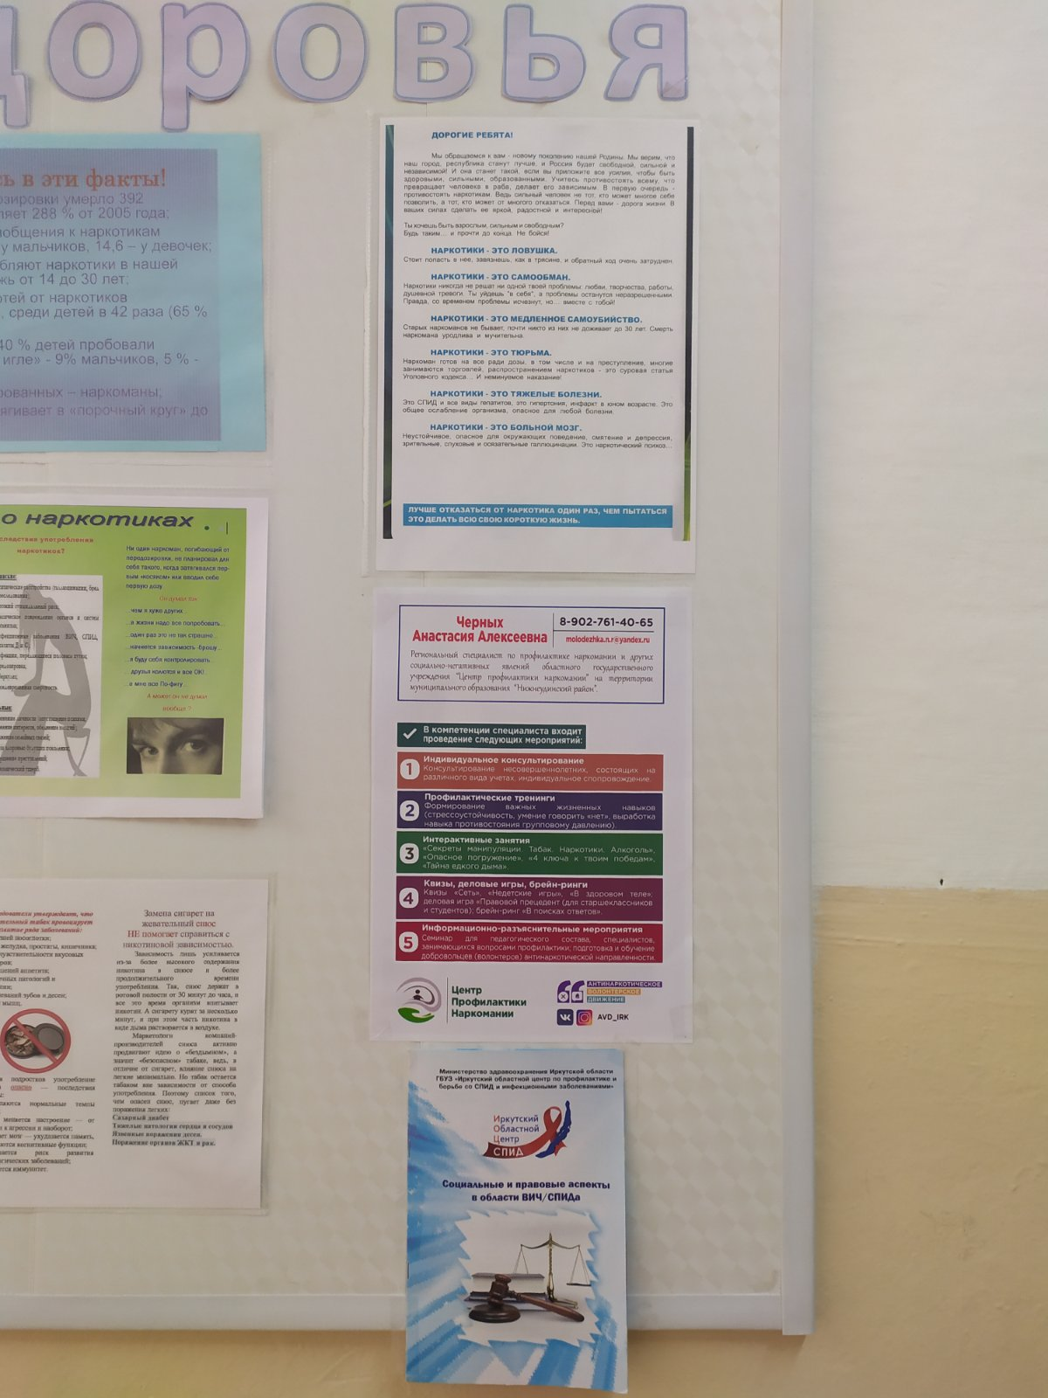 МКОУ Уковская СОШ МБОУ Центр образования г.Нижнеудинск

Приложение 3

